DFD mức 1 cấp tài khoản nhân viên:

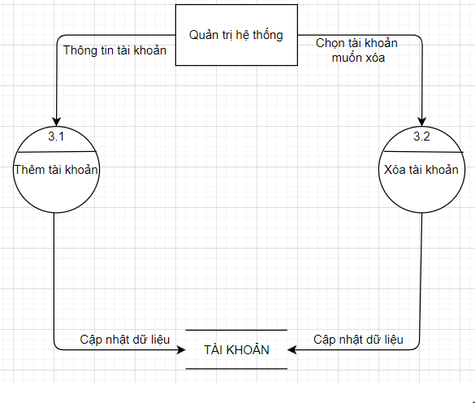

DFD tổng quan cấp tài khoản nhân viên:

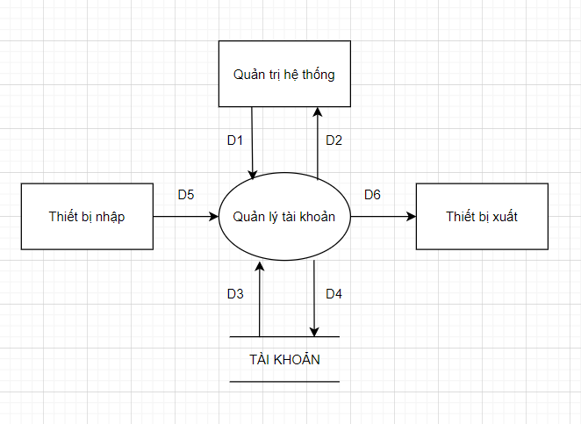

D1: Thông tin tài khoản nhân viên

D2:

. Các danh mục để lựa chọn

. Kết quả thành công/thất bại

D3: Danh sách các tài khoản nhân viên.

D4: Dữ liệu tài khoản nhân viên được lưu trữ.

D5: Thông tin về tài khoản nhân viên(chỉ có trong một số yêu cầu đặc biệt )

D6: Không có

DFD mức 1 kiểm kê sản phẩm lỗi

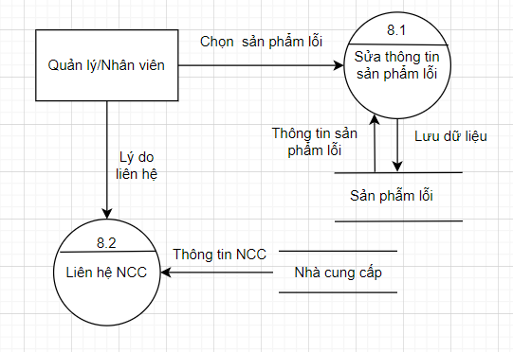

DFD tổng quan kiểm kê sản phẩm lỗi

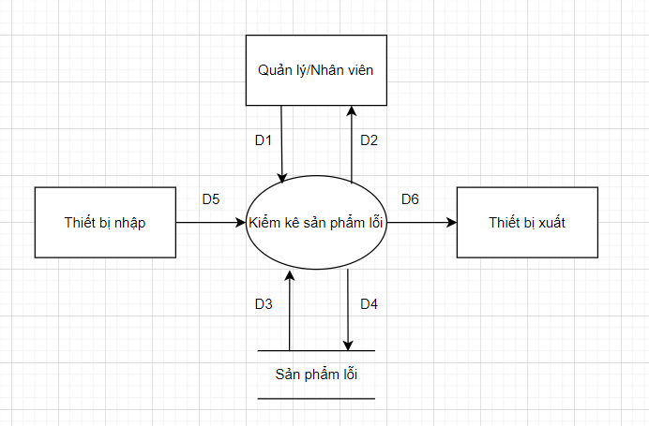

D1: Thông tin sản phẩm lỗi.

D2:

. Các danh mục để lựa chọn

. Kết quả thành công/thất bại

D3: Danh sách các sản phẩm lỗi.

D4: Dữ liệu các sản phẩm lỗi được lưu trữ.

D5: Thông tin về sản phẩm lỗi (chỉ có trong một số yêu cầu đặc biệt )

D6: Không có